Matolcsy György felszólalt a Sanghaj Fórumon
Matolcsy György kiemelt felszólalóként vett részt a Sanghaj Fórum ellátási láncokra fókuszáló szekciójában. A Fórumon való előadás mellett Matolcsy György a Fudan Egyetem rektorával is tárgyalt az MNB oktatási partnereivel való együttműködési lehetőségekről. A jegybankelnök kínai utazását Sencsenben folytatja, ahol többek között találkozik az egyik legjobb kínai kutatóközpont, a China Development Institute, valamint a Huawei vezetőségével is.
Matolcsy György kiemelt felszólalóként vett részt aShanghai Forum Rethinking Global Supply Chains and Trade Flows: De-risking or Re-linking? című alfórumán. A jegybankelnök előadásában arról beszélt, hogyan aknázhatóak ki a 21. század megatrendjei, úgy mint Eurázsia felemelkedése, a tudományos és technológiai forradalom, a hálózatosodás és a fenntartható gazdasági átállás. Felszólalásában felhívta a figyelmet a gazdaságtörténet ciklikus természetére és a mintázatok által kínált fejlődési lehetőségekre. Matolcsy György előadása során hangsúlyozta az új technológiák szerepét a fenntartható gazdasági átállásban, amelyhez a pénzügyi szférában a digitális jegybankpénz (CBDC) fejlesztése és alkalmazása nyújthat támogatást. A jegybankelnök kiemelte, hogy a tehetség, a technológia, a tudás, valamint a tőke egymás szorzataként segít kiaknázni a jelenlegi globális folyamatokban rejlő lehetőségeket.
Matolcsy György a Sanghaj Fórum margóján továbbá számos egyeztetést folytatott a Magyar Nemzeti Bank kiemelt kínai partnereivel, úgy, mint a Fudan Egyetem rektorával, Jin Li úrral, akivel megállapodtak a további szakmai együttműködés irányaiban. Az MNB elnöke Sanghaj városból Sencsenbe utazik, ahol többek között az egyik legjobb kínai kutatóközpont, a China Development Institute vezetőivel egyeztet és látogatást tesz a Huawei Technologies vállalat központjában.
Sajtókapcsolat:
- +36 1 428 2600
- sajto@mnb.hu
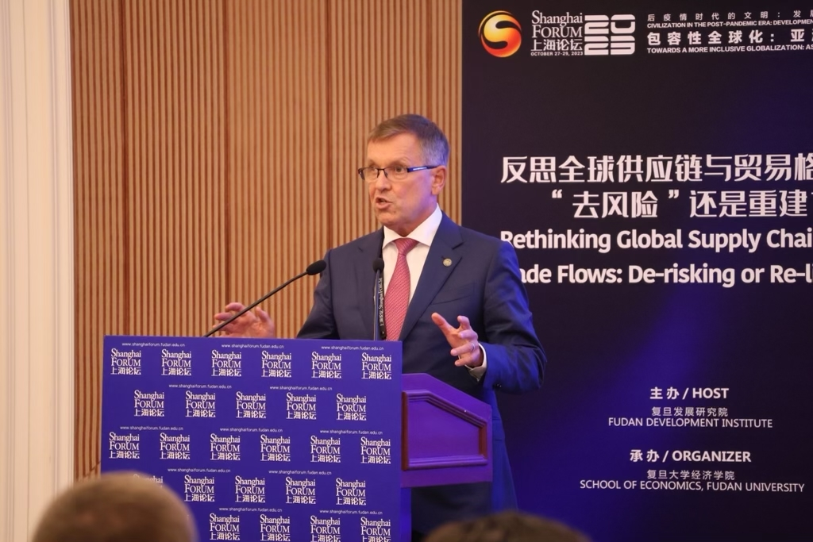 | © Magyar Nemzeti Bank
Eredeti tartalom: Magyar Nemzeti Bank
Továbbította: Helló Sajtó! Üzleti Sajtószolgálat
Ez a sajtóközlemény a következő linken érhető el:

